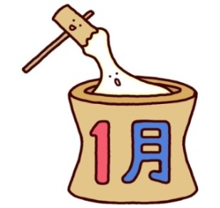
お正月大研究！

みなさん、明けましておめでとうございます。今年もよろしくおねがいします!!!
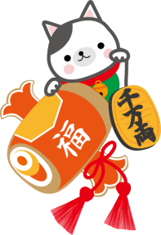
今回はお正月について研究したいと思います。「お正月はどうしてめでたいの？」「そもそもお正月ってどんな日？」
「お正月料理にはどんな意味があるの？」などなど…お正月の疑問を解明していきましょう！
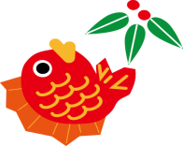
お正月はどうしておめでたいの？？？

年が明け、お正月になるとみんな口々に「おめでとうございます」と新年のあいさつをしますね。
一体どうして、お正月はおめでたいのでしょうか？それは、人々に幸せをもたらす「年神様(としがみさま)」が、
家にやってくるとしんじられていたからです。
年神様ってだぁれ???

年神様は、田畑の実りを守る神さまのことをいいます。また、みんなのご先祖(せんぞ)さまとも
言われていて、子孫(しそん)のみんなに幸せをくれるとされています。お正月になると、高い山の上から
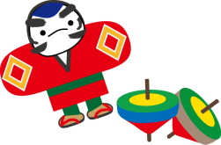
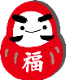
おりて、みんなのおうちにきてくれます。
お正月ってどんな日？？？

「正」の字には、「年のはじめ」「年があらたまる」という意味があります。つまり、お正月は「一年のはじめの月」
という意味です。お正月は年神様をむかえてすべてが新しくはじまるときとされています。
お正月はいつからいつまで？？？
12月13日は「お正月ことはじめ」の日。この日から大そうじなど、年神様をむかえるじゅんびをはじめます。
新年になって、門松(かどまつ)をはずす7日ごろまでがお正月と言われています。1月15日ごろのドンド焼きで、
お正月かざりをもやすと、年神様はそのけむりにのって、山に帰ると言われています。
飾り切りでかわいく♪おせちにぴったり！筑前煮
おべんとうもお正月らしく★

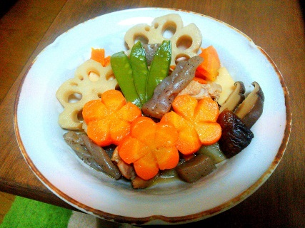
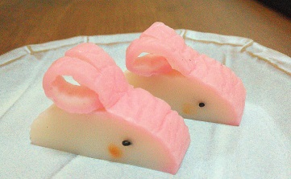
材料(4人分)
鶏肉 250g
人参 1本
たけのこ 水煮1パック
れんこん 1節
ごぼう 2本
干ししいたけ 6枚
こんにゃく 適量
絹さや 3本
お出汁 3.5Cup
しょうゆ 大2+1/2
砂糖 大4

かまぼこのかざり切り
1. かまぼこを1cmはばに切る。
2. ピンク色の部分に半分の所まで
包丁を入れる。
3. 2で包丁を入れた所を縦半分にする。
4. 半分にした部分をそれぞれ内側に
丸め込む。
5. 黒ゴマとケチャップで目とほっぺを
つけてできあがり！

1. 椎茸をもどし、絹さやはさっとゆでた後
冷水につけておく。
2. れんこん、にんじん、こんにゃくを飾り切りにし、
ごぼう、たけのこは乱切りにする。
3. 鍋に鶏肉を入れ炒め、野菜を加えてさらに炒める。
4. 出汁、しいたけの戻し汁を入れて煮た後、しょうゆ、
砂糖を入れて味付けする。

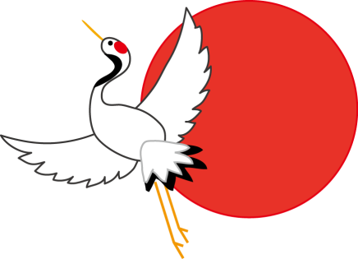
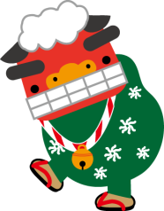
お正月料理のいわれ
いわれとは…
お正月のかざりつけや、おせち料理を食べるのにも理由があります。それを「いわれ」と言います。いわれには
「一年間しあわせでありますように」とのねがいがこめられています。どんな「いわれ」があるのかな？
おせち料理
お節句(せっく)に、神さまにおそなえした食べものがおせちのはじまり。おせち料理を年神様におそなえし、
年神様とともに食べることで、しあわせな1年になるようにいのります。
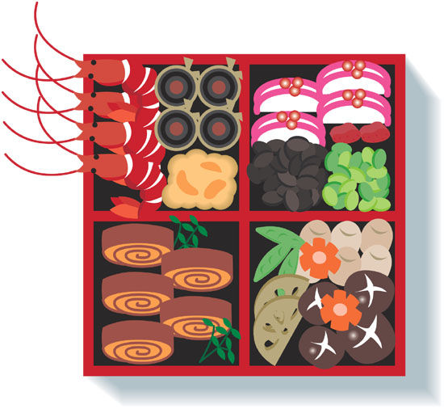
① かまぼこ：紅(あか)と白はえんぎのよい色。紅は「めでたさ」と「よろこび」
白は「神聖(しんせい)」という意味。江戸時代には鯛(たい)を使って
作られていました。
② 錦玉子：黄身は黄金(こがね)、白身は銀色として、宝ものにたとえています。
名前は、二色(にしき)と錦(にしき)をごろあわせをしています。
③ 栗きんとん：金色にかがやく宝ものみたいだから、「ゆたかな1年であるように」
というねがいがこめられています。
④ 昆布巻：昆布巻は「よろこぶ」の「こぶ」だから、えんぎが良い料理。健康に長生き
できると言われています。
⑤ 黒豆：「まめ」は健康という意味。「元気でくらせるように」とのねがいが
こめられている。
⑥ えび：えびのように、長いひげをはやし、こしが曲がるまで長生きすることを
ねがって、お正月かざりやおせち料理に使われます。
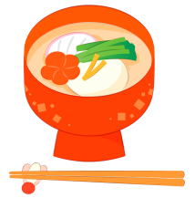
もちと雑煮(ぞうに)
もち米をついた白もちは、特別な日にしか食べることができない大切な食べものでした。
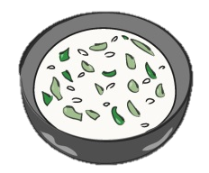
お正月に、もちや野菜、魚などを神さまにおそなえしたあと、それらを煮て作った食べもの
のことを「お雑煮(おぞうに)」といいます。
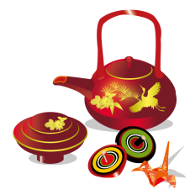
七草(ななくさ)
1月7日が七草で、セリ、ナズナ、ゴギョウ、ハコベラ、ホトケノザ、スズナ、スズシロを入れた
七草がゆを食べると、長生きできると言われています。
おとそ
昔、中国の漢方薬(かんぽうやく)をお酒にひたして作ったのみものが日本に伝わり、おとそになった。
のむと1年を元気にすごせると言われています。

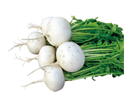
京都クイズ
大きくて風格(ふうかく)のあるのがとくちょうで、京つけもの「千枚漬(づ)け」の
材料として有名な京野菜は次のうちどれでしょう？？？
①聖護院(しょうごいん)かぶ ②賀茂(かも)なす
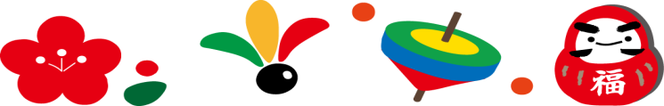
③金時（きんとき)にんじん ④みずな
同志社女子大学 公衆栄養学研究室 担当：みかぽん
答え：① 聖護院かぶ

